**Dokumentácia web stránky**

**Názov**: GoodFood

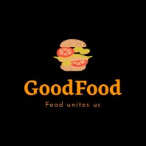**Logo:**

**Téma**: Príprava jedál, dovoz

Myšlienka/cieľ: Urobiť širšiu reklamu na danú reštauráciu, pre lepšie uchytenie sa v biznise

1. **Obsah**:
   1. **Index**:
      1. Obsahuje prospešné informácie ohľadom kvality personálu a taktiež je úvodnou stránkou celého projektu
   2. **Pizza**:
      1. Obsah stránky tvorí menu v ktorom používateľ nájde všetky druhy pizze ktoré naša reštaurácia poskytuje
   3. **Burgre**:
      1. Stránka obsahuje rovnaké menu ako Pizza len obsah tvoria burgre, taktiež obsahuje obrázkovú mapu ktorá užívateľa prevedie na podstránky s bližšími informáciami o daných burgroch
   4. **O nás**:
      1. Obsahuje bližšie všeobecné informácie o našej reštaurácii, tabuľku otváracích hodín a video ktoré reprezentuje naše priestory
   5. **Kontakt**:
      1. Stránka obsahuje mapu s lokáciou kde sa nachádzame, prekliky na sociálne siete a možnosť kontaktovať nás.

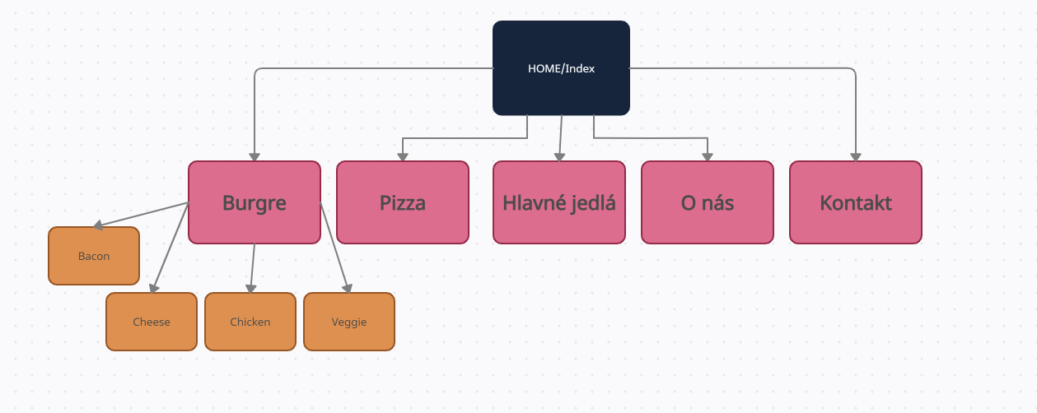

Povinné prvky :

**<h1,...hn>**

Index obsahuje nadpisy dvoch úrovní a to h1 & h2, ďalšie úrovne nadpisov nájdeme na stránke Hlavné jedlá, h3, h4 & h5

**<table>**

Sa nachádza na stránke o nás ako info o otváracích hodinách

**<ul><li>**

Navigačný bar

**Mapa**

Nachádza na podstránke Burgre ako prekliky na podstránky ktoré obsahujú bližšie info.

**Video**

Nachádza sa na stránke o Nás

Základné najpoužívanješie farby:

- #3d3d3d

- #ff6347

- #fffed